Mở nhanh các công cụ trong Control Panel với Run
Để truy cập nhanh chóng tới các công cụ trong bảng Control Panel, ví như các lựa chọn hiển thị và công cụ administrative, hãy thử gõ một vài lệnh đơn giản vào hộp thoại Run của Windows. Nó sẽ giúp bạn tiết kiệm được rất nhiều thời gian trong việc mở bảng Control Panel để tìm được cái mình cần.
Windows 7 và Windows Vista là một cải tiến lớn so với Windows XP, nhưng bảng Control Panel lại trở lên khó sử dụng hơn.
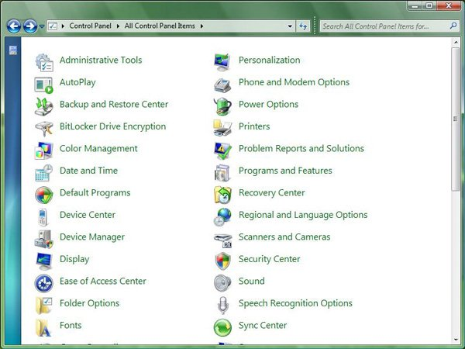
Người dùng có thể nhanh chóng gọi bảng Control Panel bằng cách gọi hộp thoại run bằng phím tắt Win + R và rồi gõ Control sau đó nhấn Enter.
Tuy nhiên, sử dụng hộp thoại run hiệu quả hơn là hoàn toàn loại bỏ hiển thị bảng Control Panel bằng cách thêm tên công cụ bạn muốn sử dụng. Ví dụ:
- Để truy cập nhanh vào cài đặt desktop, hãy gõ "control desktop" vào hộp thoại run.
- Người dùng có thể truy cập vào folder máy in bằng cách gõ "control printers".
- Truy cập các công cụ Administrative Tools của hệ thống bằng cách gõ "control admintools".
- Để quản lý các kết nối mạng, hãy gõ "control netconnections".
Vẫn còn một vài ứng dụng và folder khác của Control Panel bạn muốn chạy từ hộp thoại Run hoặc bằng lệnh, bao gồm mouse, keyboard, fonts, scheduled tasks ("schedtasks"), và users and passwords ("userpasswords").
Đối với các công cụ thông thường, cú pháp rất rõ ràng, nhưng đôi khi bạn cần phải điền thên tên file *.cpl trong lệnh. Ví dụ, gõ "control desk.cpl" để truy cập cài đặt hiển thị hoặc gõ "control powercfg.cpl" để có các lựa chọn quản lý năng lượng. Để biết thêm thông tin về đuôi *.cpl, hãy xem danh sách các công cụ *.cpl trong Control Panel và bảng cú pháp đã được giảm thiểu của Microsoft.

